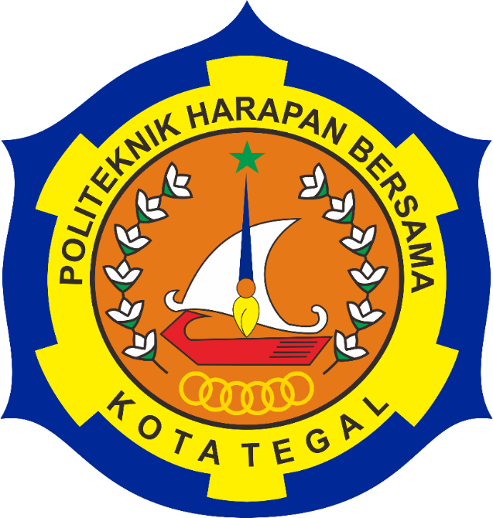

## PROPOSAL PROGRAM KREATIVITAS MAHASISWA

**PENGENALAN PREZI SEBAGAI SALAH SATU MEDIA PRESENTASI SELAIN POWERPOINT UNTUK PENGAJAR MI NURUL HUDA**

**BIDANG KEGIATAN**

**PKM PENGABDIAN MASYARAKAT**

**Diusulkan Oleh:**

**1. Irvan Akbar Febriansyah (19090099 / 2021)**

**2. Elang Bimantoro (19090140 / 2021)**

**3. Faizal Aji Wibowo (19090104 / 2021)**

**4. Ramadhani Fauzi Azhar (19090118 / 2021)**

**POLITEKNIK HARAPAN BERSAMA**

**D IV TEKNIK INFORMATIKA**

**2020/2021**

## DAFTAR ISI

PROPOSAL PROGRAM KREATIVITAS MAHASISWA i

DAFTAR ISI ii

BAB I PENDAHULUAN 1

BAB 2 GAMBARAN UMUM MASYARAKAT MITRA*.* 2

BAB 3 METODE PELAKSANAAN 3

1. Pengenalan Aplikasi 3

2. Langkah Membuat Akun 3

3. Membuat presentasi menggunakan Prezi 3

BAB 4 BIAYA DAN JADWAL KEGIATAN 4

4.1 Anggaran Biaya 4

4.2 Jadwal Kegiatan 4

DAFTAR PUSTAKA 5

LAMPIRAN 6

Lampiran 1. Biodata Ketua dan Anggota, Biodata Dosen Pembimbing 6

Lampiran 2. Justifikasi Anggaran Kegiatan 12

Lampiran 3. Susunan Organisasi Tim Kegiatan dan Pembagian Tugas 13

Lampiran.4 Surat Pernyataan Ketua Tim Pelaksana 14

Lampiran 5. Surat Pernyataan Kesediaan Kerjasama Dari Mitra 15

Lampiran 6. Denah Detail Lokasi Mitra 16

## BAB I PENDAHULUAN

Penerapan metode presentasi dan diskusi merupakan salah satu sarana untuk mempermudah penyampaian materi dari guru kepada siswa. Dengan penerapan metode presentasi dan diskusi akan memberikan paradigma bahwa guru atau instruktur bukanlah satu-satunya sumber belajar. Guru-guru biasanya menggunakan aplikasi bawaan *Microsott* yaitu *powerpoint* Namun belakangan ini belajar mengajar menggunakan media presentasi ini dianggap monoton dan membosankan untuk para murid.

Pada program PKM ini, kami berkeinginan mengenalkan media aplikasi presentasi selain *powerpoint* yaitu *Prezi.* Mengapa *Prezi* ? *Prezi* merupakan *software* atau aplikasi yang berguna untuk membuat media presentasi yang sangat menarik. *Software* ini memang secara khusus didesain untuk membuat media presentasi yang menarik bahkan berkelas. Kamu akan merasa takjub begitu mencobanya untuk pertama kali.

Seiring berjalannya waktu terkadang guru tetap menggunakan media belajar yang itu-itu saja, hal ini membuat peserta didik merasa jenuh sehingga membuat para kreator media membuat aplikasi baru dan mengajak siswa untuk bisa aktif kembali seperti media pembelajaran aplikasi prezi saat ini . Briggs dalam Wulandari (2014, hlm.2) berpendapat “Media pembelajaran yang meliputi semua alat fisik dapat menyajikan pesan serta merangsang siswa untuk belajar, dan penggunaan media pembelajaran diharapkan mampu mengurangi hambatan-hambatan yang sering dialami guru maupun siswa dalam proses belajar mengajar di kelas dan pembelajaran mandiri”.

Kemudian apabila kita menganalisis banyak Pengajar yang masih presentasi menggunakan *Powerpoint* yang monoton untuk para murid, Masih Jarang Pengajar yang menggunakan Prezi ini, padahal Prezi ini lebih menarik dan dapat harapkan membantu murid tidak merasa bosan dan lebih fokus kepada pelajaran jika presentasi guru menggunakan aplikasi *Prezi* ini

## BAB 2 GAMBARAN UMUM MASYARAKAT MITRA*.*

Daerah yang akan menjadi lokasi PKM kami adalah MI Nurul Huda Desa Kalisalak, RT 01 RW 08, Margasari, Tegal. desa ini memiliki sekitar 180 murid dan 12 guru. Selain itu, disana juga belum ada guru atau pengajar yang menggunakan aplikasi Prezi dan masih banyak yang menggunakan Powerpoint, maka dari itu kami melihat potensi agar para guru atau pengajar melakukan kegiatan belajar mengajar untuk presentasi menggunakan Prezi ini.

Siswa MI Nurul Huda Kalisalak, kelas I sampai kelas III merupakan kelas awal yang masih membutuhkan bimbingan secara khusus dari guru mulai dari belajar menulis dan membaca. Sedangkan untuk siswa kelas IV sampai VI sudah mampu menggunakan kemampuan bernalarnya untuk menyelesaikan suatu masalah.

Kami merasa Aplikasi Prezi ini dapat membantu para murid melawan rasa bosan dan kantuknya dalam proses belajar di sekolah dengan aplikasi Prezi yang dimana aplikasi ini mempunyai banyak sekali fitur yang menarik perhatian para siswa yang sedang bosan dan kantuk itu.

## BAB 3 METODE PELAKSANAAN

### Pengenalan Aplikasi

Pengenalan yang dimaksudkan adalah dengan memberikan gambaran secara jelas tentang Apa itu Prezi, apa saja fitur fiturnya, apa kelebihan dan kekurangan Prezi dengan Powerpoint. Dan apa yang membuat anak anak akan lebih suka dan tertarik menggunakan Prezi daripada Powerpoint.

### Langkah Membuat Akun

Di tahap ini kita akan memberikan pelatihan langkah langkah untuk menjalakan Prezi dan sebelum itu kami akan memberikan *tutorial* membuat akun agar dapat menjalankan aplikasi Prezi.

### Membuat presentasi menggunakan Prezi

Setelah membuat akun Prezi kami akan mengajarkan membuat presentasi menggunakan aplikasi prezi dari awal hingga akhir serta menggunakan fitur fitur menarik yang akan membuat mata berdecak kagum.

## BAB 4 BIAYA DAN JADWAL KEGIATAN

### 4.1 Anggaran Biaya

|  |  |  |
| --- | --- | --- |
| No | Jenis Pengeluaran | Biaya (Rp.) |
| 1 | Peralatan Penunjang : spanduk acara, sewa sound system, cetak banner Proyektor | 2.600.000 |
| 2 | Bahan habis pakai : konsumsi warga,  mahasiswa, pembicara, | 3.300.000 |
| 3 | Lain Lain | 700.000 |
| Jumlah | | 6.600.000 |

### 4.2 Jadwal Kegiatan

|  |  |  |  |  |  |
| --- | --- | --- | --- | --- | --- |
| No | Jenis Kegiatan | Bulan | | | |
| 1 | 2 | 3 | 4 |
| 1 | Persiapan   * Survey tempat * Pembuatan Materi * Perijinan Mitra |  |  |  |  |
| 2 | Pelaksanaan   * Presentasi Materi * Penutupan |  |  |  |  |
| 3 | Penyusunan Laporan |  |  |  |  |

## DAFTAR PUSTAKA

(Teori, Pembelajaran, and Prezi 2014)Presentasi, D A N Menyajikan. 2019. “MODUL PROSES PEMBELAJARAN.”

Teori, A Kajian, Media Pembelajaran, and Aplikasi Prezi. 2014. “BAB I I KAJIAN TEORI DAN KERANGKA PEMIKIRAN.” : 11–47.

(Presentasi 2019)

## LAMPIRAN

### Lampiran 1. Biodata Ketua dan Anggota, Biodata Dosen Pembimbing

#### 1.1 Biodata Ketua

1. Identitas Diri

|  |  |  |
| --- | --- | --- |
| 1 | Nama Lengkap | Irvan Akbar Febriansyah |
| 2 | Jenis Kelamin | Laki Laki |
| 3 | Program Studi | DIV Teknik Informatika |
| 4 | NIM | 19090099 |
| 5 | Tempat dan Tanggal Lahir | Tegal, 19 februari 2002 |
| 6 | Alamat E-mail | [Irvanfebriansyah21@gmail.com](mailto:Irvanfebriansyah21@gmail.com) |
| 7 | Nomor Telepon/HP | 089517345031 |

1. Kegiatan Kemahasiswaan Yang Sedang/Pernah Diikuti

|  |  |  |  |
| --- | --- | --- | --- |
| No | Jenis Kegiatan | Status dalam kegiatan | Waktu dan Tempat |
| 1 | - | - | - |
| 2 | - | - | - |
| 3 | - | - | - |

1. Penghargaan Yang Pernah Diterima

|  |  |  |  |
| --- | --- | --- | --- |
| No | Jenis Penghargaan | Pihak pemberi Penghargaan | Tahun |
| 1 | - | - | - |
| 2 | - | - | - |

Semua data yang saya isikan dan tercantum dalam biodata ini adalah benar dan dapat dipertanggungjawabkan secara hukum. Apabila di kemudian hari ternyata dijumpai ketidaksesuaian dengan kenyataan, saya sanggup menerima sanksi.

Demikian Biodata ini saya buat dengan sebenarnya untuk memenuhi salah satu persyaratan dalam pengajuan PKM-PM.

Tegal, 23 Maret 2021

Ketua Tim

(Irvan Akbar Febriansyah)

#### 1.2 Biodata Anggota 1

1. Identitas Diri

|  |  |  |
| --- | --- | --- |
| 1 | Nama Lengkap | Elang Bimantoro |
| 2 | Jenis Kelamin | Laki-laki |
| 3 | Program Studi | Teknik Informatika |
| 4 | NIM | 19090140 |
| 5 | Tempat dan Tanggal Lahir | Brebes, 29 Maret 2001 |
| 6 | Alamat E-mail | [duasanga@gmail.com](mailto:duasanga@gmail.com) |
| 7 | Nomor Telepon/HP | 085704057231 |

1. Kegiatan Kemahasiswaan Yang Sedang/Pernah Diikuti

|  |  |  |  |
| --- | --- | --- | --- |
| No | Jenis Kegiatan | Status dalam kegiatan | Waktu dan Tempat |
| 1 | PLUGIN | Aktif | BC, 18.30-21.00 WIB |

1. Penghargaan Yang Pernah Diterima

|  |  |  |  |
| --- | --- | --- | --- |
| No | Jenis Penghargaan | Pihak pemberi Penghargaan | Tahun |
| 1 | Juara 3 Karate Karesidenan Pekalongan | FORKI JATENG | 2015 |
| 2 |  |  |  |

Semua data yang saya isikan dan tercantum dalam biodata ini adalah benar dan dapat dipertanggungjawabkan secara hukum. Apabila di kemudian hari ternyata dijumpai ketidaksesuaian dengan kenyataan, saya sanggup menerima sanksi.

Demikian Biodata ini saya buat dengan sebenarnya untuk memenuhi salah satu persyaratan dalam pengajuan PKM-PM.

Tegal, 23 Maret 2021

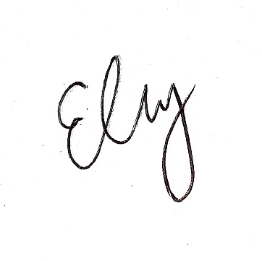 Anggota Tim

(Elang Bimantoro)

#### 1.3 Biodata Anggota 2

1. Identitas Diri

|  |  |  |
| --- | --- | --- |
| 1 | Nama Lengkap | Faizal Aji Wibowo |
| 2 | Jenis Kelamin | Laki-laki |
| 3 | Program Studi | Teknik informatika |
| 4 | NIM | 19090104 |
| 5 | Tempat dan Tanggal Lahir | Tegal, 7 Maret 2001 |
| 6 | Alamat E-mail | [faizalajiwibowo7@gmail.com](mailto:faizalajiwibowo7@gmail.com) |
| 7 | Nomor Telepon/HP | 081991181804 |

1. Kegiatan Kemahasiswaan Yang Sedang/Pernah Diikuti

|  |  |  |  |
| --- | --- | --- | --- |
| No | Jenis Kegiatan | Status dalam kegiatan | Waktu dan Tempat |
| 1 | Seminar Nasional | Peserta | 26 Oktober 2019 Politeknik Harapan  Bersama |

1. Penghargaan Yang Pernah Diterima

|  |  |  |  |
| --- | --- | --- | --- |
| No | Jenis Penghargaan | Pihak pemberi Penghargaan | Tahun |
| 1 |  |  |  |
| 2 |  |  |  |

Semua data yang saya isikan dan tercantum dalam biodata ini adalah benar dan dapat dipertanggungjawabkan secara hukum. Apabila di kemudian hari ternyata dijumpai ketidaksesuaian dengan kenyataan, saya sanggup menerima sanksi.

Demikian Biodata ini saya buat dengan sebenarnya untuk memenuhi salah satu persyaratan dalam pengajuan PKM-PM.

Tegal, 23 Maret 2021

Anggota Tim

(Faizal Aji Wibowo)

#### 1.4 Biodata Anggota 3

Biodata Anggota 3

1. Identitas Diri

|  |  |  |
| --- | --- | --- |
| 1 | Nama Lengkap | Ramadhani Fauzi Azhar |
| 2 | Jenis Kelamin | Laku-laki |
| 3 | Program Studi | DIV Teknik Informatika |
| 4 | NIM | 19090118 |
| 5 | Tempat dan Tanggal Lahir | Tegal, 30 November 2000 |
| 6 | Alamat E-mail | [Dhanifauzi48@gmail.com](mailto:Dhanifauzi48@gmail.com) |
| 7 | Nomor Telepon/HP | 082138594473 |

1. Kegiatan Kemahasiswaan Yang Sedang/Pernah Diikuti

|  |  |  |  |
| --- | --- | --- | --- |
| No | Jenis Kegiatan | Status dalam kegiatan | Waktu dan Tempat |
| 1 | - | - | - |
| 2 | - | - | - |
| 3 | - | - | - |

1. Penghargaan Yang Pernah Diterima

|  |  |  |  |
| --- | --- | --- | --- |
| No | Jenis Penghargaan | Pihak pemberi Penghargaan | Tahun |
| 1 | - | - | - |
| 2 | - | - | - |

Semua data yang saya isikan dan tercantum dalam biodata ini adalah benar dan dapat dipertanggungjawabkan secara hukum. Apabila di kemudian hari ternyata dijumpai ketidaksesuaian dengan kenyataan, saya sanggup menerima sanksi.

Demikian Biodata ini saya buat dengan sebenarnya untuk memenuhi salah satu persyaratan dalam pengajuan PKM-PM.

Tegal, 23 Maret 2021

Anggota Tim

(Ramadhani Fauzi Azhar)

#### 1.5 Biodata Dosen Pembimbing

1. Identitas Diri

|  |  |  |
| --- | --- | --- |
| 1 | Nama Lengkap (dengan gelar) | Slamet Wiyono, M.Eng |
| 2 | Jenis Kelamin | Laki Laki |
| 3 | Program Studi | DIV Teknik Informatika |
| 4 | NIP/NIDN | 0626059001 |
| 5 | Tempat dan Tanggal Lahir | Pemalang, 26 mei 1990 |
| 6 | Alamat *E-mail* | [oc_slametwiyono@poltektegal.ac.id](mailto:oc_slametwiyono@poltektegal.ac.id) |
| 7 | Nomor Telepon/HP | 08966329223 |

1. Riwayat Pendidikan

|  |  |  |
| --- | --- | --- |
|  | S1 | S2 |
| Nama Institusi | Universitas Negeri Semarang | Universitas Gadjah Mada |
| Jurusan |  |  |
| Tahun Masuk-Lulus | 2008-2012 | 2013-2015 |

1. Rekam Jejak tri Dharma PT

Pendidikan dan pengajaran

|  |  |  |  |
| --- | --- | --- | --- |
| No | Nama Mata Kuliah | Wajib/Pilihan | SKS |
| 1 | Statistika | Wajib | 3 |
| 2 | Matematika Numerik | Wajib | 2 |
| 3 | Big Data | Wajib | 2 |

Penelitian

|  |  |  |  |
| --- | --- | --- | --- |
| No | Judul Penelitian | Penyandang Dana | Tahun |
| 1 | Penerapan Metode Weighted Product Untuk Sistem Pendukung Keputusan Penerima Beasiswa Politeknik Harapan Bersama Tegal | - | 2015 |
| 2 | Rancang Bangun sistem Informasi Kemahasiswaan (Studi Kasus: Program Studi D IV Teknik Informatika Politeknik Harapan Bersama Tegal | - | 2017 |
| 3 | Implementation of Rapid Application Development Method on Academic Staff System of Harapan Bersama Polytecnic | - | 2017 |
| 4 | Peningkatan Kemampuan Guru Dalam Membuat E-Learning Sebagai Media Pembelajaran Berbasis Teknologi Informasi di SMA Negeri 1 Subah | - | 2017 |
| 5 | Perancangan smart application berbasis mobile untuk mendiagnosa penyakit dan solusi penangananya | - | 2015 |

Pengabdian Kepada Masyarakat

|  |  |  |  |
| --- | --- | --- | --- |
| No | Judul Pengabdian kepada Masyarakat | Penyandang Dana | Tahun |
| 1 |  |  |  |
| 2 |  |  |  |

Semua data yang saya isikan dan tercantum dalam biodata ini adalah benar dan dapat dipertanggungjawabkan secara hukum. Apabila di kemudian hari ternyata dijumpai ketidaksesuaian dengan kenyataan, saya sanggup menerima sanksi.

Demikian Biodata ini saya buat dengan sebenarnya untuk memenuhi salah satu persyaratan dalam pengajuan PKM-PM.

Tegal, 23 Maret 2021 Dosen Pendamping

(Slamet Wiyono, M.Eng)

### Lampiran 2. Justifikasi Anggaran Kegiatan

1. Peralatan Penunjang

|  |  |  |  |  |
| --- | --- | --- | --- | --- |
| Material | Justifikasi Pemakaian | Kuantitas | Harga Satuan (Rp) | Jumlah (Rp) |
| Spanduk Acara | Untuk promosi Prezi di Desa | 3 set | 150.000 | 450.000 |
| Sewa sound System | Alat penunjang saat diskusi dengan warga | 1 set | 1.450.000 | 1.450.000 |
| Proyektor | Untuk presentasi | 1 set | 700.000 | 700.000 |
| SUB TOTAL (Rp) | | | | 2.600.000 |

1. Bahan habis pakai

|  |  |  |  |  |
| --- | --- | --- | --- | --- |
| Material | Justifikasi Pemakaian | Kuantitas | Harga Satuan (Rp) | Jumlah (Rp) |
| Konsumsi warga | Snack konsumsi warga | 50 | 25.000 | 1.250.000 |
| Konsumsi Mahasiswa | Konsumsi mahasiswa | 7 | 50.000 | 350.000 |
| Pembicara | Biaya penyewaan | 2 | 850.000 | 1.700.000 |
| SUB TOTAL (Rp) | | | | 3.300.000 |

1. Lain Lain

|  |  |  |  |  |
| --- | --- | --- | --- | --- |
| Material | Justifikasi Pemakaian | Kuantitas | Harga Satuan (Rp) | Jumlah (Rp) |
| Transportasi | Bensin dan uang makan | 7 | 100000 | 700000 |
| SUB TOTAL (Rp) | | | | 700.000 |

### Lampiran 3. Susunan Organisasi Tim Kegiatan dan Pembagian Tugas

|  |  |  |  |  |  |
| --- | --- | --- | --- | --- | --- |
| No | Nama/NIM | Program Studi | Bidang Ilmu | Alokasi Waktu(jam/minggu) | Uraian Tugas |
| 1 | Irvan Akbar Febriansyah/19090099 | D4 Teknik Informatika | Teknik Informatika | 3 jam | Pembicara Materi |
| 2 | Elang Bimantoro/19090140 | D4 Teknik Informatika | Teknik Informatika | 2 minggu | Survei lokasi dan bertemu mitra |
| 3 | Faizal Aji Wibowo/190900104 | D4 Teknik Informatika | Teknik Informatika | 1 minggu | Pembuat Materi |
| 4 | Ramadhani Fauzi Azhar/190900118 | D4 Teknik Informatika | Teknik Informatika | 1 minggu | Pengenalan & Pelatihan |

### Lampiran 4. Surat Pernyataan Ketua Tim Pelaksana

**SURAT PERNYATAAN KETUA TIM PELAKSANA**

Yang bertanda tangan dibawah ini:

Nama : Irvan Akbar Febriansyah

NIM : 19090099

Program Studi : D IV Teknik Informatika

Fakultas : Teknik Informatika

Dengan ini menyatakan bahwa proposal PKM-PM saya dengan judul Pengenalan Prezi sebagai salah satu media presentasi selain Powerpoint untuk pengajar MI Nurul Huda yang diusulkan untuk tahun anggaran 2020/2021 adalah karya kami dan belum pernah di biayai oleh lembaga atau sumber dana lain.

Bilamana di kemudian hari ditemukan ketidaksesuaian dengan pernyataan ini, maka saya bersedia dituntut dan diproses sesuai dengan ketentuan yang berlaku dan mengembalikan seluruh biaya yang sudah diterima ke kas Negara.

Demikian pernyataan ini dibuat dengan sesungguhnya dan dengan sebenar-benarnya.

Tegal, 23 Maret 2021

Yang Menyatakan,

(Irvan Akbar Febriansyah)

### Lampiran 5. Surat Pernyataan Kesediaan Kerjasama Dari Mitra

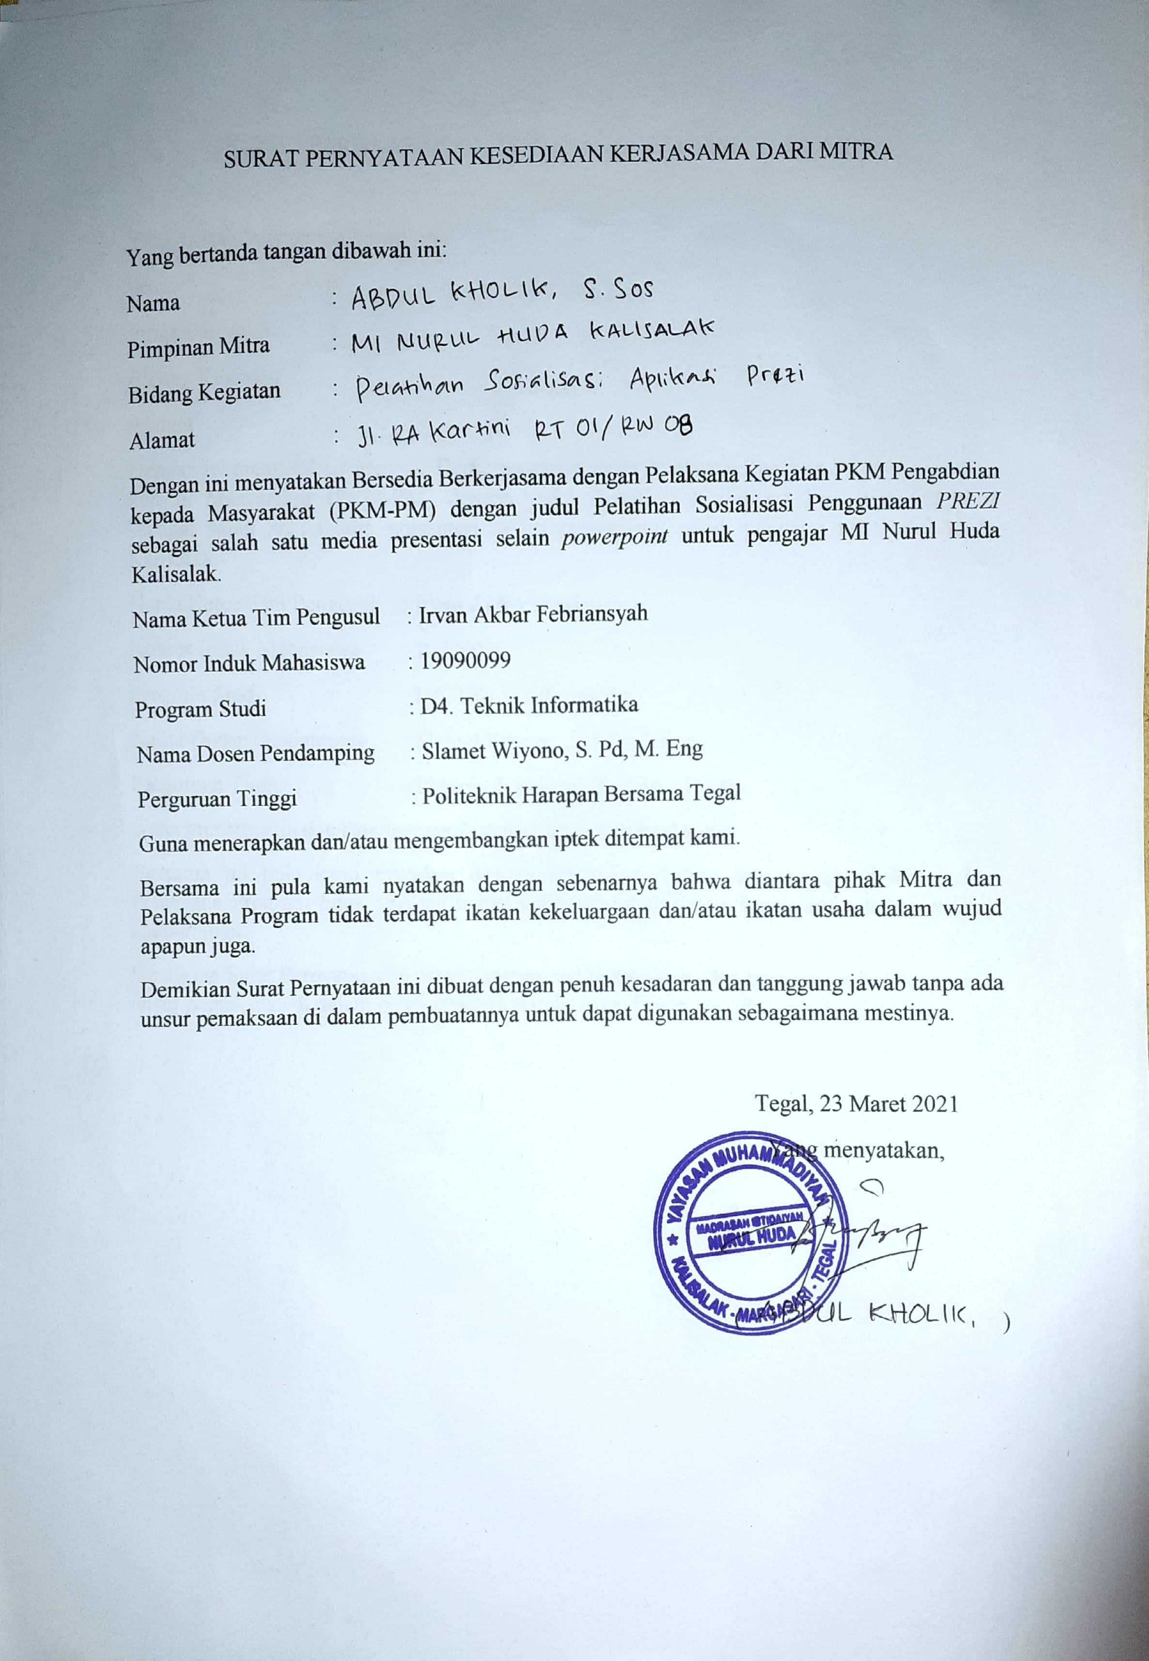

### Lampiran 6. Denah Detail Lokasi Mitra

Mitra kami adalah MIS Nurul Huda Kalisalak yang beralamat di JL.Kartini RT.01/RW.08 Kalisalak, Margasari,Tegal.

Lokasi mitra kami jika di lihat di *GoogleMaps* berjarak 37,2 km dari Politeknik Harapan Bersama Tegal. Dan ditempuh dalam waktu 1 jam 6 menit jika menggunakan mobil.

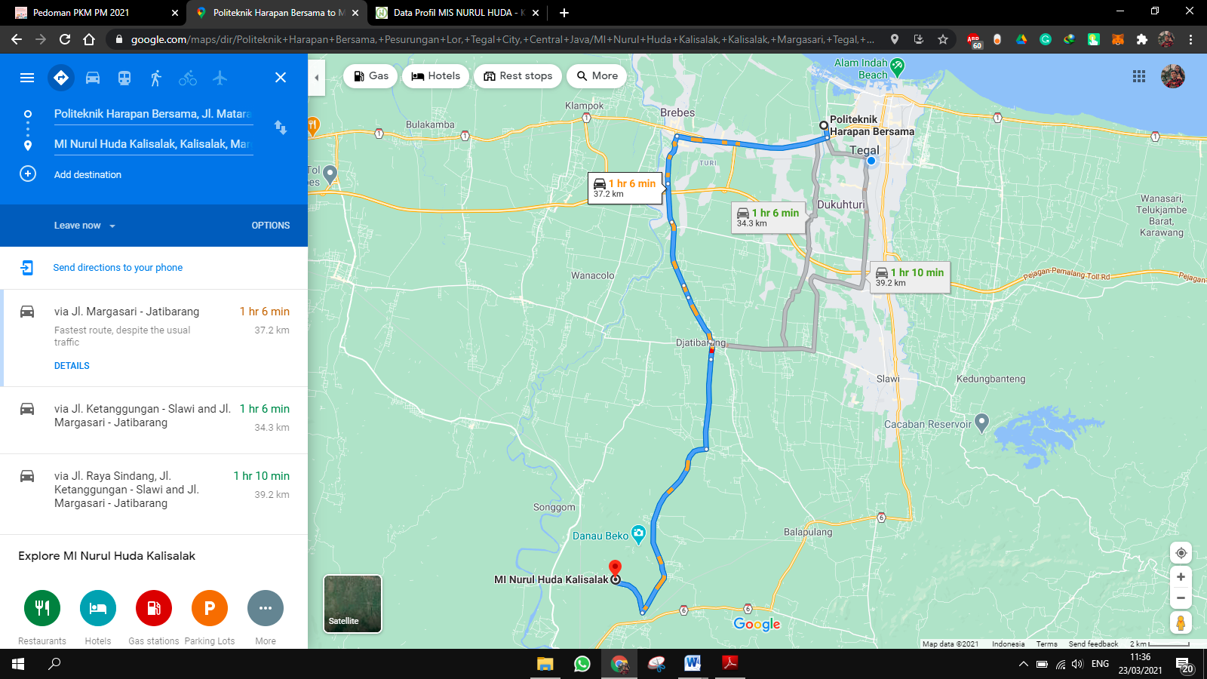

Tampilan lokasi MI Nurul Huda Kalisalak

